Hoi Ingo

Wie besprochen, hier die Formeln für die Fluktuation:

Pro Monat:

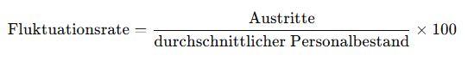

Austritt: es werden nur Arbeitnehmerkündigungen des jeweiligen Monats berücksichtig. Keine befristeten Verträge, Aushilfen, Pensionierungen oder Kündigungen durch Trafag.
Durchschnittlicher Personalbestand: Hier nehmen wir den Headcount (nicht FTE) des jeweiligen Monats aller festangestellten Mitarbeitenden. Aushilfen zählen nicht rein in den Bestand.

Pro Quartal:



Austritt: es werden nur Arbeitnehmerkündigungen des aktuellen Quartals (Summe) berücksichtig. Keine befristeten Verträge, Aushilfen, Pensionierungen oder Kündigungen durch Trafag.
Durchschnittlicher Personalbestand: Hier nehmen wir den Durchschnitt Headcount (nicht FTE) des jeweiligen Quartals aller festangestellten Mitarbeitenden. Aushilfen zählen nicht rein in den Bestand.

Hochrechnung Jahr :

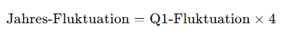
- Basis bildet immer das aktuelle Quartals-Fluktuation. Diese wird dann x4 hochgerechnet.

Effektiv Jahr



Austritt: es werden nur Arbeitnehmerkündigungen des gesamten Jahres berücksichtig. Keine befristeten Verträge, Aushilfen, Pensionierungen oder Kündigungen durch Trafag.
Durchschnittlicher Personalbestand: Hier nehmen wir den Durchschnitt Headcount (nicht FTE) des gesamten Jahres aller festangestellten Mitarbeitenden. Aushilfen zählen nicht rein in den Bestand.

Bei Fragen melde dich gerne wieder bei mir.

Grüsse
Nadja

